Caractéristiques générales
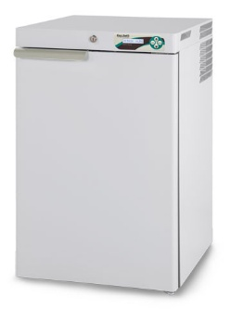  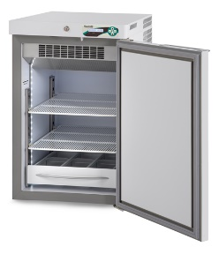  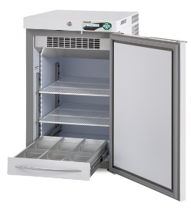  Disclaimer:  Le immagini hanno scopo puramente dimostrativo.  Le caratteristiche e gli accessori del prodotto possono differire in base a modello e applicazione. | Gamme de température | Réglable entre -20°C / -10 °C
 | Consigne d’usine | Incrément | -20°C | 0.1°C
 | T. ambient de travail | Classe climatique | De +16°C à +32°C | N
 | Capacité nominale | 140 lt (4,94 cu ft)
 | Capacité lourdes | Capacité nette | 153 lt (5,40 cu ft) | 128 lt (4,52 cu ft)
 | Dimensions externes (LxPxH) | 52x63,5x83 cm
 | Dimensions internes (LxPxH) | 44x51,6x56 cm
 | Poids net sans aménagement intérieur | 51 kg
 | Dimension de l’emballage | Poids | Carton sur palette 55x69x100 cm | poids 59,5 kg
 |  | Cage en bois sur palette 60x77x103 cm | poids 69,5 kg
 | Structure | De type monocoque, en acier blanc à l’intérieur/extérieur, plastifié par une pellicule antibactérien atoxique, ou en acier inox 18/10 Aisi 304 à l’intérieur. Coins et bac de fond rondis.
 | Type d’isolation | Haute densité (43 kg/m³), polyuréthane injecté, sans CFC, moussé à l’eau.
 | Epaisseur d’isolation | 40 mm
 | Pieds | Nr.4 petits pieds réglables
 | Porta | Nr.1 pleine dotée de poignée ergonomique, retour automatique grâce à la charnière à torsion. Arrêt à 90°.
 | Eclairage | A diode, tout longueur dans la chambre, allumage automatique à l’ouverture, ou de l’écran, si la porte est fermée.
 | Aménagement intérieur | Personnalisable, à hauteur réglable, on peut mélanger :  grilles en acier revêtu, hauteur modifiable, sur clips (dim.cm.40x47)  tiroirs coulissants en aluminium, avec séparateurs (LXPxH): cm 10x45x7,5 (nr 3 compartiments)  tiroirs coulissants en aluminium, sans séparateurs (LXPXH): cm 33x45x7,5
 | Aménagement intérieur suggéré | Nr.2 grilles
 | Système de réfrigération
 | Refrigeration | Professionnelle, ventilée, forcée, compresseur de type hermétique
 | Dégivrage | Automatique, adaptive, incluant la vaporisation automatique des condensats
 | Réfrigérante | R290, naturel
 | GWP | ODP | 3 | 0

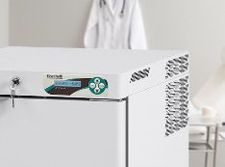 | Contrôleur électronique
 | Contrôleur | Contrôleur ECT-F PLUS
 | Type de contrôleur | Contrôleur électronique, écran alphanumérique retro éclairé LCD, résolution 0,1°C
 | Interrupteur principal | Intégré dans l’interface utilisateur
 | Fonctions de sécurité | Mot de passe activable
 | Système d’alarme | Alarmes acoustiques visuelles de température et pannes comme :  Porte ouverte  Température haute  Température haute causée par coupure d’alimentation  Température basse  Coupure d’alimentation (durée de l’alarme jusqu’à 48 heures)  Condenseur empoussiéré  Panne des batteries  Alarme fonctionnelle/pièces défectueuses
 | Enregistrement des données d’alarmes/pannes | Les dernières 12 alarmes/pannes sont disponibles à l’écran
 | Réglage des limites d’alarmes température | Possible, à travers la modification des paramètres du menu service
 | Senseur du contrôleur | Sonde de type NTC
 | Connexion pour la signalisation des alarmes à la distance | Prédisposition sur la carte contrôleur, à distance sur requête
 | Enregistrement des températures | Enregistrement des températures Min et Max, avec mise à zéro manuelle
 | Exportation des données | Pas disponible
 | Données électriques et opératives
 | Alimentation standard | 230V / 1ph / 50Hz
 | Sonde standard | Schuko type “G”
 | Protection du compresseur | Overload Protector incluse
 | Consommation d’énergie/courant | kW 0,5 (Amp 2,3)
 | Courant d’appel | Amp 6
 | Niveau de bruit | <40 dBA
 | Dégagement de chaleur selon EN 12900 | W 155
 | Tenue de la température à 20°C ambient (air) | 1,6 h (de -20°C à 0°C)
 | Dépense d’énergie à 20°C ambient | 3,7 kWh/24h
 | Conformité
 | Directives et règlements | Directive 2006/42/EC (Machine directive)  Directive 2011/65/EC (ROHS II)  Directive 2015/863/ EC (ROHS III)  Directive 2012/19/EC (RAEE)  Directive 2014/30/EC (EMC)  Directive 2014/35/EC (LVD)  Règlement (EU) 517-2014 (F-gas)  Règlement (EU) 1907-2006_REACH
 | Certificats disponibles | CE
 | Ambient d’utilisation | Pas inflammable, pas explosif, pas corrosive, avec échange d’air adéquat

Accessoires disponibles sur demande

Serrure à clé

Contact sec sur bornier

Sécurité antigivre
Conformité DIN 13277 (incluant sécurité antigivre) | Inclut sécurité antigivre, serrure, batteries de secours pour alarme coupure d’alimentation et bornier pour contact sec

Enregistreur circulaire à disque

Kit grille supplémentaire

Tiroir extractible sur glissières télescopiques

Tiroir extractible sans séparateurs sur glissières télescopiques

Frontal en Plexiglas pour tiroir extractible

Kit roues avec freins

Roulettes unidirectionnelles

35mm port passage de câble avec bouchon (no.1)

Trou passage de câble mm 15 (no.1)

Nr.1 sonde PT100 avec contacts libres

Type de prise et câble sur demande

Tension 220V/60Hz

Tension 115V/60Hz

Stabilisateur de tension

Emballage en cage de bois

